Arvis Šabāns 9.Grupa
Četrtaktu motora dzinējs un tā iedalījums.
Projekta darbs.

Metodiskais darbs
IEKŠDEDZES MOTORI( 1.kurss automehāniķi un autoelektriķi-AUTOMOBIĻU UZBŪVĒ, ES grupa)
Skolotājs Ivars Asnis
IEVADS
Iekšdedzes dzinējs ir dzinējs,kura darbināšanai nepieciešamo enerģiju iegūst, cilindra iekšpusē sadedzinot no benzīna un gaisa sastāvošu degmaisījumu vai iesmidzinot dīzeļdegvielas tvaikus. Iegūtā mehāniskā enerģija tālāk, lietojot transmisiju (ķēdes pārvadu, Kardāna pārvadu) tiek pievadīta citām mehānisma daļām (riteņiem, zobratiem, jūgvārpstai utt.).
Dzinējs sastāv no šādiem pamatmehānismiem:
- Kloķa-klaņa mehānisma taisnvirziena kustības pārveidošanai rotācijas kustībā. Šajā mehānismā ietilpst: virzulis ar gredzeniem, klanis, virzuļa pirksts, kloķvārpsta, spara rats, cilindrs unkarteris.
- Gāzu sadales mehānisma gāzu maisījuma pievadīšanai cilindriem un sadegšanas gāzu izvadīšani no cilindra. Šis mehānisms sastāv no vārstiem, bīdītājiem, atsperēm, sadales vārpstas, sadales zobratiem. Dzinēju darbību nodrošina vairākas ierīces, kuras veido eļļošanas sistēmu, degvielas piegādes sistēmu un aizdedzes sistēmu.
Ceļu, ko virzulis noiet no visaugstākā līdz viszemākam stāvoklim, sauc par virzuļa gājienu. Virzuļa galējos stāvokļus sauc par maiņas punktiem - augšējo (AMP) (vistālāk no kloķvārpstas) un zemāko (ZMP) (vistuvāk kloķvārpstai). Cilindra telpu starp AMP un ZMP sauc par cilindra darba tilpumu. Telpu, kurā notiek sadegšana, sauc par darba telpu, jeb degkameru, bet telpu starp maiņas punktiem - par kompresijas telpu. Dzinēja jaudu raksturo kompresijas pakāpe - kompresijas telpas attiecība pret darba telpu. Lai dzinējs darbotos, nepieciešams dzinēja cilindrā ievadīt gāzes maisījumu, to saspiest, aizdedzināt un atbrīvot cilindru no sadegšanas produktiem. Procesus, kas atkārtojas noteiktā kārtībā, visus kopā sauc par darba ciklu. Darba cikla daļu, kas norisinās virzuļa viena gājiena laikā, sauc par takti.
Atkarībā no tā, ar cik kloķvārpstas apgriezieniem noslēdzas pilns darba cikls, dzinējus iedala divtaktu un četrtaktu dzinējos.

Saturs

Dzinēju vispārējais iedalījums ........................................................... 4.Lpp
Vispārīgie jēdzienie ........................................................................... 5.Lpp
1.Takts(ieplūdes takts) ....................................................................... 6-7.Lpp
2.Tākts(saspiešanas takts) ................................................................. 8-9.Lpp
3.Takts(darba takts) .......................................................................... 10-11.Lpp
4.Takts(izplūdes takts) ...................................................................... 12.Lpp
Motora siltuma bilance ...................................................................... 13.Lpp

Dzinēju vispārējais iedalījums.
- Pēc veida, kādā siltumenerģija pārveidojas mehāniskajā enerģijā.
- Iekšdedzes
- Ārdedzes (gāzturbīna, tvaika un stirnlinga dzinējs)
- Pēc degmaisījuma sagatavošanas paņēmiena
- Karbonātordzinēji un dzinēji ar degvielas izsmidzināšanu ieplūdes caurulē.
- Dzinēji ar iekšējo iesmidzināšanu tieši cilindros.
- Pēc darbmaisījuma aizdedzināšanas paņēmiena
- Ar elektrodzirksteli
- Kompresijas aizdedze
- Kvēlaizdedze no sakarsēta ķermeņa
- Liesmkameras dzinēji (priekškamera)
- Pēc darbības cikla
- 4 – taktu dzinēji
- 2 – taktu dzinēji
- Pēc jaudas regulēšanas paņēmiena
- Kvantitatīvā regulēšana – nemaina gaisa daudzumu, bet maina degvielas daudzumu
- Kvalitatīvā regulēšana. Degvielas daudzums paliek nemainīgs, bet maina gaisa daudzumu.
- Kombinētā regulēšana. Maina gan gaisa, gan degvielas daudzumu.
- Pēc darba elementu konstrukcijas
- Virzuļmotori
- Rotormotori (vankeļa dzinējs)
- Gāzturbīnas
- Pēc dzesēšanas veida
Šķidrumdzese
Gaisa dzese
Keramiskiem dzinējiem vispār dzēšana nav nepieciešama

Vispārīgie jēdzieni.

- Virzuļa stāvoklis, kad tas atrodas vistālāk no kloķvārpstas, tiek nosaukts par augšējo maiņas punktu AMP.
- Kad virzulis atrodas vistuvāk kloķvārpstai, sauc par apakšējo maiņas punktu ZMP.
- Attālumu no vienas maiņas punkta līdz otram, sauc par virzuļa gājienu.
- Telpu virs virzuļa, kad tas atrodas AMP, sauc par degkameru.
- Tilpumu, kas veidojas cilindrā starp augšējo maiņas punktu un ZMP, sauc par cilindra darba tilpumu un apzīmē ar Vh, un izsaka m³ vai litros, aprēķinot pēc formulas
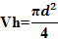
S – virzuļa gājiens
D – cilinda caurmērs

- Visa motora cilindru kopējo darba tilpumu izteiktu litros, sauc par motora litrāžu un nosaka
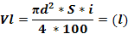
i – cilindru skaits
S un d – pārveidots centimetros
- Cilindra kompresijas kameras tilpuma un darba tilpuma summu sauc par cilinda pilnu tilpumu
- Cilindra pilna tilpuma attiecību pret kompresijas kameras tilpumu, sauc par kompresijas pakāpi (saspiešanas pakāpe)
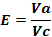
Kompresijas pakāpe rāda, cik reizes samazinās cilindrā ievadītā gaisa vai degmaisījuma tilpums, vizulim pārvietojoties no ZMP uz AMP.

Jebkura virzuļa motora darba laikā cilindrā notiek sekojoši procesi:
- Degmaisījuma ieplūde
- Degmaisījuma saspiešana
- Degmaisījuma sadegšana
- Gāzu izplešanās un izplūde
Šo procesu norisi stingri noteiktā secībā sauc par motora darba ciklu. Darba cikla daļu, kas notiek virzuļa gājiena laikā, sauc par takti.

1.Takts(ieplūdes takts).
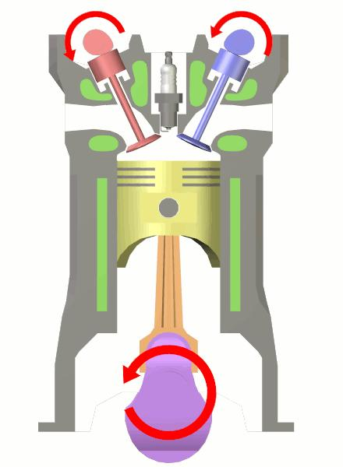
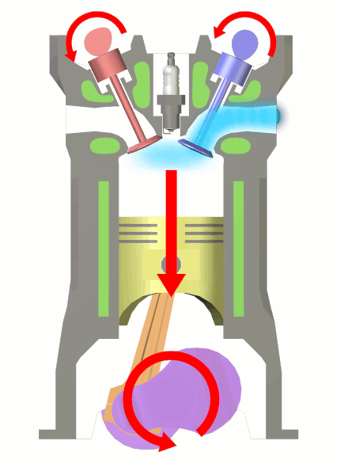
Virzulim pārvietojoties no AMP uz ZMP(Skat. Att. Nr.1.), telpā virs virzuļa rodas retinājums. Gāzu sadales mehanisms atver vārstu vai vārstus un zem atmosfēras spiediena vai zem mākslīgi radīta spiediena, ieplūst degmaisījums. Bez pūtes (bez māksl.rad.spied) gadījumā spiediens ieplūdes beigās ir 0,7 – 0,9 kg/, jeb 0,07 – 0,09 MPa.

Sadalot precīzāk:
- 4 – taktu bezpūtes benzīna dzinējiem
0,080 – 0,099 MPa
- 4 – taktu dīzeļdzinējiem bez pūtes
0,082 – 0,096 MPa
Attels Nr.1
- Benzīna dzinēji ar pūti
0,15 – 0,25 MPa, bet vidējā vērtība 0,10 – 0,15 MPa
- Dīzeļdzinēji ar pūti
0,10 - 0,18 MPa
No ieplūdes procesa norises ir galvenokārt atkarīgi dzinēja rādītāji. Cilindra pildījumu raksturo ar pildījuma koeficientu.
Par pildījuma koeficientu sauc cilindrā faktiski ieplūstošā degmaisījuma avai gaisa (dīzeļdzinēja) svara attiecību, kāds būtu degmaisījumam vai gaisam, ja tas piepildītu cilindru pie apkārtējā gaisa t un spiediena.
Formula:
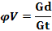
Gd – svaiga degmaisījuma vai gaisa svars
Gt – teorētiski iespējamais degmaisījuma vai gaisa svars
Pildījuma koeficients dzinējiem bez pūtes ir vienmēr mazāks par 1, jo degmaisījuma ieplūdi cilindrā kavē hidrauliskā pretestība. Šī pretestība ir atkarīga no sekojošiem faktoriem:
- Gaisa tīrītāja tips un aizsērējuma pakāpes
- Degmaisījuma veidošanas sistēmas caurlaides spēkas
- Ieplūdes kanāla šķērsgriezuma lauku garums, līkumu skaits un virsmas gludums.
- Degmaisījuma un gaisa t, karburatora trūkums ir obligāta gaisa un degvielas sildīšana, lai veidotos degmaisījums. Šo īpašību var izjust braucot naktī, vai pēc lietus.
- Pildījuma koeficientu ietekmē cilindrā palikušo gāzu daudzums.
- Kloķvārpstas griešanās ātrums – tam pieaugot, pildījums samazinās
- Degkameras forma
a – virpuļa jeb rotējošas plūsmas veidošanās, pateicoties īpašam ieplūdes vārsta novietojumam attiecībā pret ieplūdes kanālu gan vertikālā, gan horizontālā plaknē.
b – kanālā, kurā atrodas vārsts, ir izveidota viļņveida konfigurācijas degmaisījuma savirpuļošanās zona
(a un b) Šie pasākumi ne tikai uzlabo degmaisījuma sajaukšanas procesu, bet intensīvi dzesē vārstus.
- Virzuļa grupas tehniskais stāvoklis
Pie lieliem izdilumiem, virzulim tuvojoties maiņas punktiem (arī augšā) un mainot kustības virzienu, notiek intensīva ar A burtu apzīmēto virsmu dilšana, kas ietekmē ne tikai pildījumu, bet arī palielina eļļas patēriņu un bojā gredzenus.
Pildījuma koeficientu vidējās vērtības dzinējiem bez pūtes :
4 – taktu dzinēju 0,6…0,85
2 – taktu dzinēju 0,5…0,7
Dīzeļdzinēju 0,75…0,9

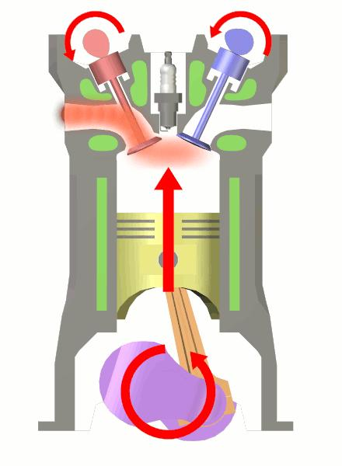
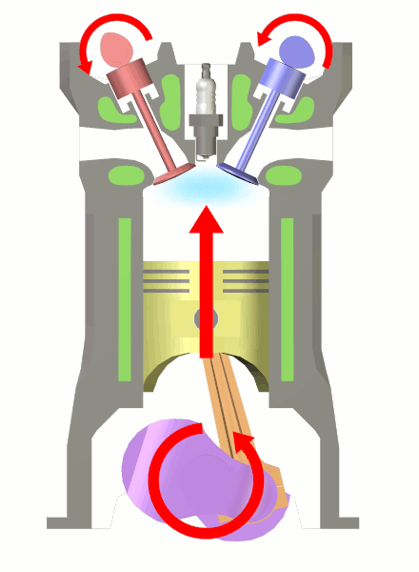
2.Takts(saspiešanas takts).
Attēls Nr.2
Pārvietojoties no ZMP uz AMP, pašā sākumā ieplūdes vārsts vēl ir atvērts un degmaisījums vai gaiss turpina ieplūst(Skat. Att. Nr.2.) neskatoties uz spiediena pieaugumu.Tas notiek ieplūstošās masas inerces dēļ. Modernos dzinējos vārsts aizveras tikai tad (pēc teorētiskiem aprēķiniem), kad spiediens vairs nepieaug. Jo lielāki ir dzinēja apgriezieni un plašāk atvērta drosele, jo vēlāk jāaizveras ieplūdes vārstam. (Tādēļ ātru apgriezienu dzinēji uz maziem apgriezieniem attīsta niecīgu jaudu).
Autorūpniecības praksē izvēlas kompromisa variantus. (Izvēlas vidējās gāzes sadales fāzes vērtības), bet jaunākos modeļos iet divus ceļus
- Maina gāzes sadales fāzes, atkarībā no apgriezieniem
- aina ieplūdes kanālu garumu
- Palielina maza diametra ieplūdes vārstu skaitu, piem: Honda, Nissan uzstāda 3- 4 ieplūdes vārstus, kuri ar aizvēršanos aizkavējas vismazāk.
Kad vārsti aizveras, sākas saspiešanana, parasti sasniedzot vērtību
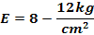
Vai temperatūrai sasniedzot +300…400.
ZMP un AMP tuvumā virzuļa gredzeniem sāk darboties „Sūkņa efekts”.
a – saspiešanas takts pie maza spiediena
– saspiešanas beigas pie liela spiediena, kad gredzens savērpjas
B – sūkņa efekts, kas rodas gredzena un virzuļa rievas izdilumā
M – eļļas daudzums, kurš izplūst caur virzuļa gredzena nodiluma dēļ
Gredzena darbs augsta spiediena un rezultātā:
- Jauna gredzena savērpšanās rievā spēku ietekmē
- Tas pats nolietotam gredzenam
- Gredzens izdiluma rezultātā
- Virzuļa rievas izdulums ekspluatācijas laikā
Kad virzulis atrodas 5 - 30 kloķvārpstas pagriezienā leņķa tuvumā AMP (īsi pirms AMP) degmaisījumu ar dzirksteli aizdedzina. Tajā brīdī notiek neliela degšanas aizture, ko sauc par liesmas frontes formēšanas laiku.

Par cik degšana ir ļoti sarežģīta ķīmiska reakcija, kura vēl šobrīd nav pilnībā izpētīta, tad degmaisījuma aizdegšanās aizkavēšanās ir atkarīga no t samaisīšanas, jeb turbolences pakāpes un saspiešanas spiediena. Vidēji pieaugot apgriezieniem, aizdedzes apsteidze ir 25 - 30 pa kloķvada pagrieziena leņķa, bet strauji atverot droseli, tai jāsamazinās no 8 - 10. Precīzi to regulēt spēj tikai elektronika.
Degmaisījuma kustība cilindrā modernas degkameras gadījumā, kad virzulis tuvojas AMP
A – izspiedējvirsma ir parasti ļoti šaura 0,5-1mm augsta, jo sprauda šaurāka, jo efekts lielāks.
B – intensīvās pārvietošanas zoda (turbolizācija), kā rezultātā degmaisījums iegūst ļoti lielu savirpuļošanās un samaisīšanos ātrumu.

Spēki, kas darbojas uz virzuli, kad tas tuvojas AMP
– griezes moments no pirksta berzes virzuļa pielējumos klanim pagriežoties
P – saspiežamās gāzes spiediens visā virzuļa virsmā „labvēlīgāks” tad, ja virzuļa virsma plakana, bet modernos automobīļos tas tā nav
M2 – kompensējošais moments virzuļa pirksta novietojuma dēļ (novirzīts no simetrijas ass vidēji pa 1-2mm)

Nozīmīgs faktors dzinēja darbības efektivitātē ir virzuļu gredzenu augstums, jo tas augstāks (gredzens biezāks), jo nelabvēlīgāki spēki, kas uz to iedarbojas, ir lielāki, tādēļ cenšas samazināt kompresijas gredzenu skaitu un to izmērus, kas ir viens no grūtākiem virzieniem dzinēja darbības uzlabošanā.

3. Takts (Darba takts).
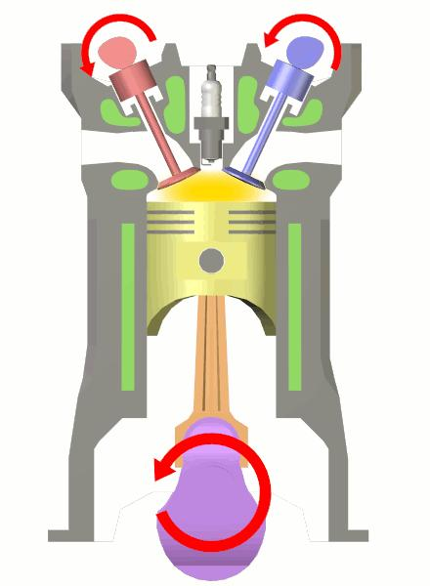
Darba takts laikā degviela jau sākusi degt un tā sasniedz savu kulmināciju. Temperatūru 2500 un spiedienu 3…6 Mpa(Skat. Att.Nr.3.)
Sadegšanas ātrums un efektivitāte ir cieši saistīta ar degkameras formu, virzuļa galvas formu, degmaisījuma sadegšanas frontes pārvietojuma virzienu, degmaisījuna sastāvu un tā sagatavošanas paņēmienu- ārpuskameras, vai degkamerā, kā arī no reakcijai atvēlētā laika (cik ātri griežas kloķvārpsta)

Sevišķa nozīme ir gaisa pāruma koeficientam, ko apzīmē ar , kurš norāda uz cilindrā faktiski ievadītā gaisa daudzumu pret teorētiski nepaciešamo.
Ja = 1 – to sauc par normālu degmaisījumu
Ja 1 - tas nozīmē gaisa trūkumu, un veidojas trekns degmaisījums
Ja 1 – ir gaisa pārpalikums un veidojas liess degmaisījums
Attēls Nr. 3.

Automobīļiem vērtība svārstās no 0,7 līdz 1,5. Ja vērtība ir 0,85-0,90, tad sadegšana notiek ar vislielāko ātrumu. Parasti vidējais degšanas ātrums ir 20 – 40m/sek., pie detonācijas 1000-2000m/sek.
Siltuma plūsma no karstās gāzes uz virzuli.
- siltuma plūsma no virzuļa caur augšējo gredzenu uz cilindru 50 – 60% Q
- siltuma plūsma no virzuļa caur vidējo gredzenu 15 – 20% no Q
- siltuma plūsma no virzuļa vadotnes 10 – 15%
un - ir siltums, kas izplūst karterī 10 – 20% Q, kurš uzskatāms par normu.
Tiklīdz virzuļa grupas nodilums pieaug, siltuma daudzums, kurš aizplūst uz karteri, palielinās, kā rezultātā eļļa oksidējas un lēnām iziet no ierindas.
Siltuma aizvadīšana ir viens no svarīgākiem un sarežģītākiem procesiem.
Alumīnija sakausējuma detaļas nedrīkst sakarst virs 350.
Pret detonāciju dažādas firmas cīnās dažādi :
- Aizdedzes apsteidzes leņķa maina katram cilindram individuāli, noņemot parametrus no pretdetonācijas devēja
- Tiristoru aizdedzes – dod nepārtrauktu dzirksteļu kūli ar noteiktu frekvenci
- Divas sveces uz cilindru, piemēram, Toyota,Nissan un Alfa Romeo
- Samazinot dzesēšanas vides sieniņu biezumu (padara motora konstrukciju mazāk izturīgu)
- Palielinot dzesētājšķidruma kustības ātrumu vai dzesētājsistēmas radiatoru
- Samazinot dzesēšanas sistēmas t optimālā 90-95 un samazina 80-85.
Ja sadegšanas ātrums pārsniedz m/s, ja galvai un virzulim daudz uzdegumu,vai arī pārāk „karsta” aizdedzes svece, iespējama kvēlaizdedze.
Kvēlaizdedzes gadījumā sveces un galvas, un virzuļu piedegumu virsmas sakarst virs apmēram 700.
Lai novērstu kvēlaizdedzi, pieņem sekojošus risinājumus:
- Samazina aizdedzes sveču diametru
- Noslēdz degvielas padevi dzinēju apstādinot
- Pulē iekšējās virsmas virzulim un galvai
Virzulim tuvojoties ZMP, spiediens krīt līdz 0,3 – 6 MPa un samazinās līdz 1000 - 1300, dīzeļdzinējs 800-900.
Zīm.Nr.9 Gredzenu darbs nolietotā dzinējā
- Augšējā cilindru daļā gredzeni izvirzās no virzuļu rievām. Ja pie šāda izdiluma nomaina gredzenus, dzinēja darbības sākumā augšējais gredzens var tikt salauzts, vai arī dzinējs darbosies trokšņaini
Zīmējumā nr.10 parādīts kā kompresijas gredzeni piespiežas pie virzuļa rievas augšējās virsmas darba gājiena laikā, jo gāzes tieši spiež uz virzuļa virsmu, bet eļļas gredzenu berzes ietekmē „pielīp” rievas augšējai virsmai.
Zīm.11 Eļļas gredzena darbības pasliktināšanās virzuļa svārstību rezultātā maiņu punktos.

- Virzulim pārvietojoties uz augšu
- Virzulim pārvietojoties uz leju
- Eļļas plēvīte, kura paliek uz cilindra virsmas
Virzulim mainot savu kustības virzienu, notiek nevienmērīga izdiluma veidošanās un nodiluma vietas veidojas sekojošs
- Virsma, kura dilst pie lielām slodzēm un mazu kloķvārpstas griešanās ātrumu
- Papildus nodilums pie lielas kloķvārpstas griešanās ātruma un mazas slodzes

Slīdes gultņa darbs, kur PM – pievadāmā eļļa zem spiediena un E ekcentriskums, kurš veidojas pašsvara eļļas spiediena, griešanās ātruma mainas, slodzes un siltuma režīma ietekmē.
Redzams kā notiek eļļošana šķidrā berzē a – gad.un kā notiek pusšķidrās , jeb robežberzes gadījumā , kad atsevišķas vietas saskaras bez eļļas plēves starpniecības.
Teorētiskais pamatojums augstāk minētajiem izdiluma veidiem, kur nepārtrauktā līnija norāda spiediena vērtību bez sadegšanas, bet pārtrauktā līnija degvielai sadegot īsi pirms zemākā maiņas punkta, atveras izplūdes vārsts un gāzes sāk izplūst no cilindra.

4.Takts(Izplūdes takts)
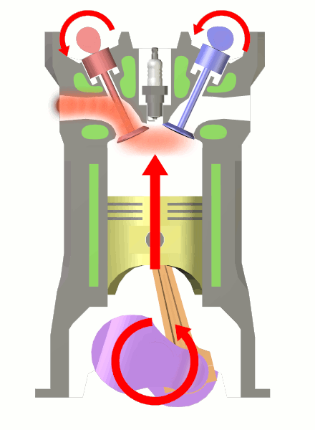
Attels Nr.4
Virzulis pārvietojas no ZMP uz AMP un gāzes izplūst ar 0,1 – 2 MPa spiedienu.(Skat.Att.Nr.4) Izplūdes vārsta galva sakarst līdz 660- 700 temperatūrai, kā rezultātā vārsts ir intensīvi jādzesē. Siltuma ietekmē tāda svarīga vieta kā vārsta kāts, palielina savu diametru no 0,02 – 0,03 mm.
Temperatūra un siltuma plūsmas, kuras iedarbojas uz vārsta kātu un galvu.
- siltums no sadegušām gāzēm cilindrā
- siltums, kurš tiek novadīts caur vārstsēžu 70 – 80 %
- siltums, kurš novadās no vārsta kāta uz vadīklu 10 – 15%
- siltums, kas aizvadās ar izplūstošām gāzēm
Palikušo gāzu daudzumu raksturo palikušo koeficients Y.
Par palikušo gāzes koeficientu sauc palikušo gāzu svaru attiecību (Go) pret svaiga degmaisījuma svaru Gd
un tas ir
4 – taktu benzīna dzinējiem – 0,06..0,16
4 – taktu Dīzeļdzinējiem - 0,03 – 0,06
Šis koeficients būtiski nosaka dzinēja darbības efektivitāti, un to ietekmē sekojoši faktori:
- Izplūdes kanālu šķērsgriezuma laukums un trokšņu slāpētāja hidrauliskā pretestība
- Dzinēja kloķvārpstas palikušo gāzu koeficients aug
- Degkameras konstrukcija un vārstu novietojums – tādēļ modernos automobīļos ir 2 izplūdes vārsti, parasti lenķi pret virzuļa simetrijas asi
- Gāzu sadales fāzes – cenšas paildzināt vārstu vaļā stāvēšanas laiku, kas pasliktina dzinēja darbību pie zemiem apgriezieniem
- Palielina kompresijas pakāpi – tai pieaugot, koeficients samazinās,jo samazinās degkameras tilpums
- Palielinot svaigā degmaisījuma daudzumu un spiedienu cilindrā, it īpaši turbopūtes gadījumā, paliekošo gāzu daudzums samazinās

Motora siltuma bilance

 | Nosaukums | Benzīna dzinējs | Dīzeļdzinējs
 | Motorā sadedzinātais siltuma daudzums | 100 | 100
 | Pārvēršas lietderīgā darbā | 20-35 | 32-38
 | Dzesēšanas sistēmas zudumi | 20-35 | 20-32
 | Aizvada ar izplūstošām gāzēm | 30-40 | 25-30
 | Zudumi, kas saistās ar berzi pārvados un palīgagregātu piedziņu | 15-15 | 15-20

